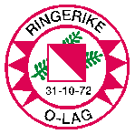 |  | Ringerike Orienteringslag  Org.nummer 991 097 449  www.ringerike-o-lag.net
INNBETALING TIL RINGERIKE O-LAG

Til Ringerike orienteringslag, KONTO: 2280 08 27268
v/ Karen Langum
kasserer@ringerike-o-lag.net
Høybyveien 63,
3517 Hønefoss

Fra:______________________________________________

______________________________________________

Dato | Beløpene gjelder (eks salg tur-o, startkontingent  karusell, slag kart, kakesalg, draktsalg...... ) | Beløp
 | SUM

Dato:________________

Underskrift: ___________________ og ____________________________

